CAIET DE SARCINI PENTRU SISTEMUL DE RAFTURI PALEȚI

SA FRANZELUȚA
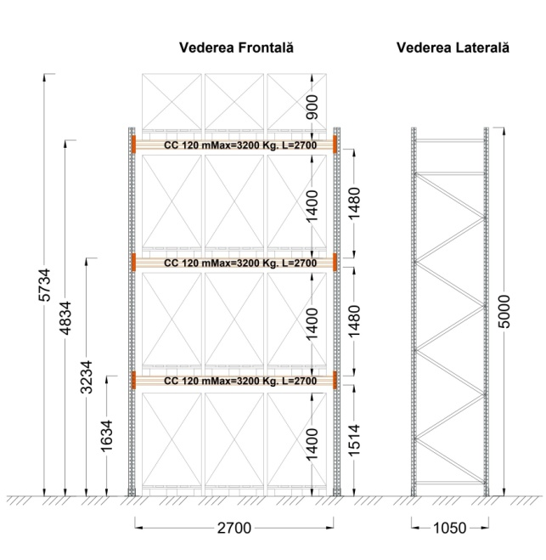
Rafturile pentru paleți sunt utilizate pentru stocarea marfurilor amplasate pe europaleti 800 x 1200 mm
Numărul de niveluri: 4 (0+3)

- Încărcare pe nivel nu mai puțin: 3200 kg
- Rafturile trebuie sa fie vopsite cu pulbere polimer în câmp electrostatic.
- Adâncime: 1050 – 1100 mm

Cantitatea totală de locuri pentru paleți: 720 loc paleți

- Parametrii Ramă
- Parametrii ramă nu mai puțin 90 x 70 mm pe montant
- Grosimea metalului nu mai mică de 2 mm
- Cantitatea 67 rame
- Dimensiuni: 5000 mm (H) x 1050 mm (D)
- Rama asamblată include: 2 stâlpi, balci diagonale și bare orizontale, șuruburi și piulițe, plăci de bază HD 90, plăci de nivelare, ancore
- Capacitate de încărcare pe secție nu mai puțin de 9 900 kg

- Parametrii traversă
- Traversă capacitatea nu mai puțin de 3200 kg /nivel (pentru 3 paleți)
- Grosimea traversei nu mai puțin de 120 mm x 50 mm
- Lungime: 2700 mm
- Cantitate: 360 traverse

- Conector Rame
- Dimensiune: 200 mm
- Cantitate: 60 bucăți

- Protecții rame
- 67 buc.

- Termeni și Condiții:
- Garanție: 12 luni de la data montării
- Livrarea și montarea incluse in preț
- Termen de livrare și montare: 30 zile lucrătoare din dată semnerii contractului.

